INDICAÇÃO Nº 2581/11

“Instalação de banco em ponto de ônibus, na Rua do Irídio, defronte ao n° 1058, no bairro Mollon IV.”

**INDICA** ao Senhor Prefeito Municipal, na forma regimental, determinar ao setor competente que tome providências no sentido de instalar banco em ponto de ônibus, na Rua do Irídio, defronte ao n° 1058, no bairro Mollon IV.

**Justificativa:**

Este ponto de ônibus é diariamente frequentado por idosos, grávidas e mães com crianças de colo, e o local possui somente o abrigo.

Portando, pede-se a instalação deste banco para maior comodidade e segurança dos munícipes.

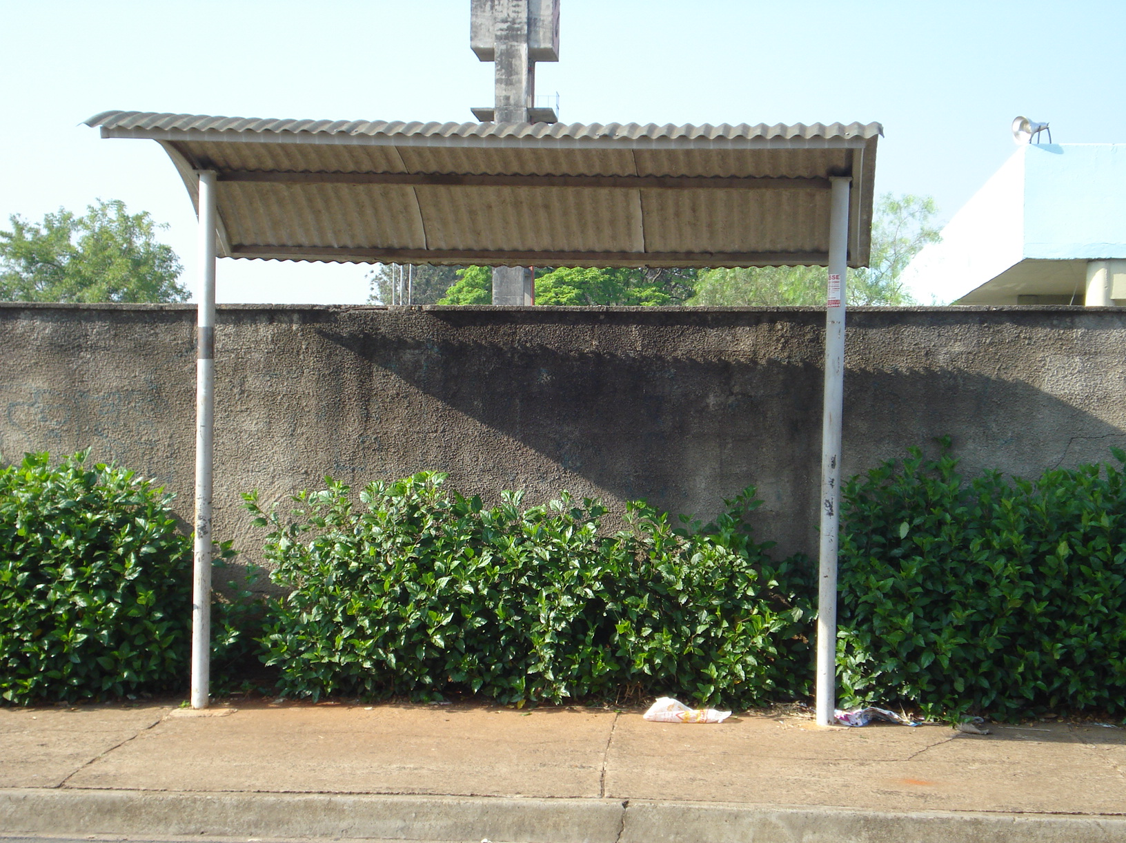

Plenário “Dr. Tancredo Neves”, em 12 de setembro de 2011.

**ADEMIR DA SILVA**

-Vereador-